[基于oracle的sql优化]


基于oracle的sql优化

一．编写初衷描述
在应有系统开发初期，由于数据库数据较少，对于sql语句各种写法的编写体现不出sql的性能优劣，随着数据的不断增加，出现海量数据，劣质sql与优质sql在执行效率甚至存在百倍差距，可见sql优化的重要性

二．Sql语句性能优化

2.1 认识Oracle的执行过程
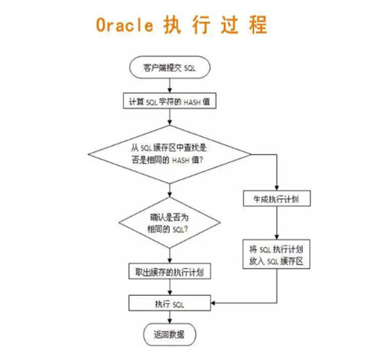

2.2 Oracle优化法则---漏斗法则
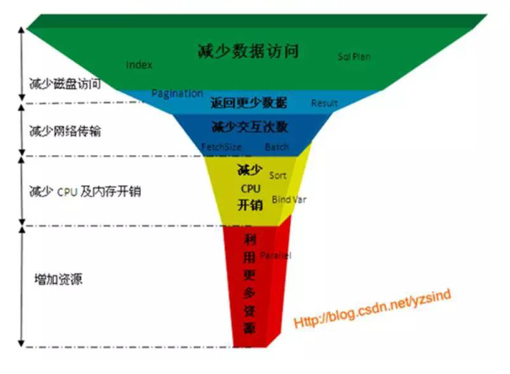

2.3 Oracle 执行计划

2.3.1 什么是Oracle执行计划
执行计划是一条查询语句在Oracle中执行过程或者访问路径的描述.

2.3.2 查看Oracle执行计划
1.执行计划常用的列字段解释
基数：返回的结果集行数
字节：执行该步骤后返回的字节数
耗费(cust),CPU耗费：Oracle估计的该步骤的执行成本，用于说明SQL执行的代价，理论上越小越好.

2.3.3 看懂Oracle执行计划
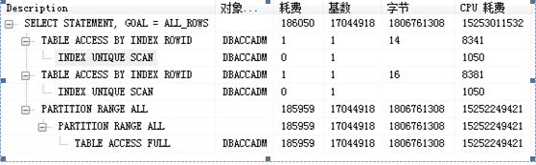

2.3.3.1执行顺序
根据缩进来判断，缩进最多的最先执行(缩进相同时，最上面的最先执行)

2.4 表的访问方式
- TABLE ACCESS FULL(全表扫描)
- TABLE ACCESS BY ROWID(通过rowid的表存取)
- TABLE ACCESS BY INDEX SCAN(索引扫描)
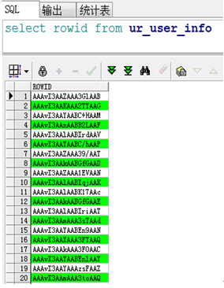

2.4.1 ABLE ACCESS FULL(全表扫描)
Oracle会读取表中的所有行，并检查是否满足where语句中条件；
使用建议：数据量太大的表不建议全表扫描

2.4.2 TABLE ACCESS BY ROWID(通过ROWID的表存取)
ROWID的解释：oracle会自动加在表的每一行的最后一列伪列，表中并不会物理存储ROWID的值，一旦一行数据插入后，则其对应的ROWID在该行的生命周期内是唯一的，即使发生行迁移，该行的ROWID值也不变。

2.4.3 TABLE ACCESS BY INDEX SCAN(索引扫描)
在索引块中即存储每个索引的键值，也存储具有该键值所对的ROWID.
索引的扫描分两步：首先是找到索引所对的ROWID，其次通过ROWID读取改行数据
索引扫描又分五种：
- INDEX UNIQUE SCAN（索引唯一扫描）
- INDEX RANGE SCAN（索引范围扫描）
- INDEX FULL SCAN（索引全扫描）
- INDEX FAST FULL SCAN（索引快速扫描）
- INDEX SKIP SCAN（索引跳跃扫描）
(a).INDEX UNIQUE SCAN（索引唯一扫描）：
针对唯一性索引（UNIQUE INDEX）的扫描，每次至多只返回一条记录,主要针对该字段为主键或者唯一；
(b). INDEX RANGE SCAN（索引范围扫描）
使用一个索引存取多行数据；
发生索引范围扫描的三种情况：
- 在唯一索引列上使用了范围操作符（如：> < <> >= <= between）
- 在组合索引上，只使用部分列进行查询（查询时必须包含前导列，否则会走全表扫描）
- 对非唯一索引列上进行的任何查询
(c). INDEX FULL SCAN（索引全扫描）
- 进行全索引扫描时，查询出的数据都必须从索引中可以直接得到
(d). INDEX FAST FULL SCAN（索引快速扫描）
- 扫描索引中的所有的数据块，与 INDEX FULL SCAN 类似，但是一个显著的区别是它不对查询出的数据进行排序（即数据不是以排序顺序被返回）
(e). INDEX SKIP SCAN（索引跳跃扫描）：
Oracle 9i后提供，有时候复合索引的前导列（索引包含的第一列）没有在查询语句中出现，oralce也会使用该复合索引，这时候就使用的INDEX SKIP SCAN;
当Oracle发现前导列的唯一值个数很少时，会将每个唯一值都作为常规扫描的入口，在此基础上做一次查找，最后合并这些查询；
例如：
假设表emp有ename（雇员名称）、job（职位名）、sex（性别）三个字段，并且建立了如 create index idx_emp on emp (sex, ename, job) 的复合索引；
因为性别只有 '男' 和 '女' 两个值，所以为了提高索引的利用率，Oracle可将这个复合索引拆成 ('男', ename, job)，('女', ename, job) 这两个复合索引；
当查询 select * from emp where job = 'Programmer' 时，该查询发出后：
Oracle先进入sex为'男'的入口，这时候使用到了 ('男', ename, job) 这条复合索引，查找 job = 'Programmer' 的条目；
再进入sex为'女'的入口，这时候使用到了 ('女', ename, job) 这条复合索引，查找 job = 'Programmer' 的条目；
最后合并查询到的来自两个入口的结果集。

2.5 Sql语句的处理过程
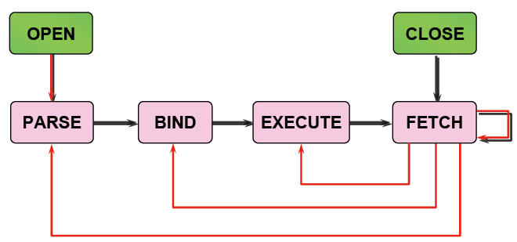
1.在共享池中查找SQL语句
2.检查语法
3.检查语义和相关的权限
4.合并(MERGE)视图定义和子查询
5.确定执行计划
绑定(BIND)：
1.在语句中查找绑定变量
2.赋值(或重新赋值
执行(EXECUTE)：
1.应用执行计划
2.执行必要的I/O和排序操作
提取(FETCH)：
1.从查询结果中返回记录
2.必要时进行排序
3.使用ARRAY FETCH机制
共享游标：好处
1.减少解析
2.动态内存调整
3.提高内存使用率

2.5.1 Sql共享原理
Oracle将执行过程中的sql语句放在内存的共享池中，可以被所有的数据库用户共享到，当执行一条sql语句时，如果它和之前的sql执行语句完全相同时，oracle会快速获取被解析的语句以及最好的执行路劲。
这块系统属于全局的区域，但是oracle只对简单的表提供高速缓存，如果是多表的连接查询，数据库管理员必须在启动参数文件中为该区域设置合适的参数，增加共享的可能性。

2.5.2 Sql共享的条件(注意事项)
1.执行语句必须与共享池语句完全一样，包括(大小写，空格，换行等).
2.两条语句所指的对象必须完全相同。
3.两个SQL语句绑定变量的名字必须相同。
例子：字符级的比较
SELECT * FROM UR_USER_INFO
Select * from ur_user_info
例子：相同的绑定变量名
select pay_fee,pay_method from bal_payment_info where pay_sn= : pay_sn;
select pay_fee,pay_method from bal_payment_info where pay_sn= : pay_no;
绑定变量不一样，不能共享。

2.5.3共享sql区域
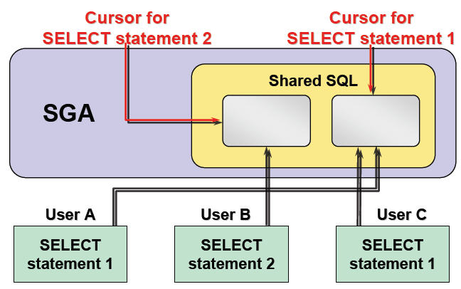

2.5.4 Sql解析与共享sql语句
当一个Oracle实例接收一条sql后
1、Create a Cursor 创建游标
2、Parse the Statement 分析语句
3、Describe Results of a Query 描述查询的结果集
4、Define Output of a Query 定义查询的输出数据
5、Bind Any Variables 绑定变量
6、Parallelize the Statement 并行执行语句
7、Run the Statement 运行语句
8、Fetch Rows of a Query 取查询出来的行
9、Close the Cursor 关闭游标

2.6 绑定变量

2.6.1 重编译问题
例如：
select *from ur_user_info where contract_no = 32013484095139
下面这个语句每执行一次就需要在SHARE POOL 硬解析一
次，一百万用户就是一百万次，消耗CPU和内存，如果业务
量大，很可能导致宕库……
如果绑定变量，则只需要硬解析一次，重复调用即可

2.6.2 绑定变量解决重编译问题
例如：
select *from ur_user_info where contract_no = 32013484095139
select *from ur_user_info where contract_no = 12013481213149
使用绑定变量
select *from ur_user_info where contract_no =：contract_no

2.6.3 绑定变量注意事项
a、不要使用数据库级的变量绑定参数cursor_sharing来强
制绑定，无论其值为 force 还是similar
b、有些带> < 的语句绑定变量后可能导致优化器无法正确
使用索引

2.5 SQL优化遵循的原则及注意事项
- 目标：
(1).SQL优化的一般性原则设计方面：
- 设计方面：
(1).尽量依赖oracle的优化器，并为其提供条件；
(2).合适的索引，索引的双重效应，列的选择性；
- 编码方面：
(1).利用索引，避免大表FULL TABLE SCAN；
(2).合理使用临时表；
(3).避免写过于复杂的sql，不一定非要一个sql解决问题；
(4).在不影响业务的前提下减小事务的粒度；

2.5.1 IS NULL 与IS NOT NULL
任何sql语句只要在where语句后面添加is null或者is not null，那么oracl优化器将不再使用索引。exists

2.5.2 使用带通配符（%）的语句
列举两个例子说明该问题：
查询ur_user_info表中phone_no带10的服务号码
例子1：Select *from ur_user_info where phone_no like ‘%10%’；
例子2：Select *from ur_user_info where phone_no like ‘10%’；
由于例1中通配符（%）在搜寻词首出现，所以oracle系统不使用phone_no的索引，通配符会降低查询的效率，但当通配符不再首出现，又能使用索引，如例2所示。

三．ORACLE语句优化规则

3.1 选择最有效的表名顺序
例如：TAB1 1000条记录， TAB2 1条记录
选择记录最少的作为基表
Select count(*) from tab1,tab2;
如果有3个或者3个以上的表则选择交叉表作为基表

3.2 where字句中的连接顺序
oracle的解析按照从上而下解析，因此表之间的连接必须写在where条件之前：
例如：
低效率：
select .. from
emp e
where sal > 50000 and job = 'manager'
and 25 < (select count(*) from emp where mgr=e.empno);
高效率：
select .. from
emp e
where 25 < (select count(*) from emp where mgr=e.empno)
and sal > 50000
and job = 'manager';

3.3 通配符’*’的使用
Sql在执行带通配符的语句时，如果‘%’在首位，那么在字段上建立的主键或者索引将会失效！
应该避免类似语句的出现
Select name from user_info where name=’%A’;

3.4 使用truncate代替delete
当删除表时，使用delete执行操作，回滚端用来存放可恢复的信息，当没有提交事务的时候，执行回滚事务，数据会恢复到执行delete操作之前，而当用truncate是，回滚端则不会存放可恢复的信息，减少资源的调用。

3.5 用where字句替换HAVING字句
避免使用 HAVING 子句, HAVING 只会在检索出所有记录之后才对结果集进行过滤. 这个处理需要排序,总计等操作. 如果能通过 WHERE 子句限制记录的数目,那就能减少这方面的开销.

3.6 减少对表的查询
低效：
Select tab_name from tables where tab_name = ( select
tab_name from tab_columns where version = 604) and db_ver=
( select db_ver from tab_columns where version = 604)
高效：
select tab_name from tables where (tab_name,db_ver) =

3.7 用in代替or
低效:
Select.. from location where loc_id = 10 or loc_id = 20 or loc_id = 30
高效:
Select..from location where loc_in in (10,20,30);

3.8 删除重复数据
最高效的删除重复记录的方法
Deleet from ur_user_info a
Where a.rowid>(select min(b.rowid)
From ur_user_info b
Where b. uid=a. uid);

3.9 避免使用耗费资源的操作
带有DISTINCT,UNION,MINUS,INTERSECT,ORDER BY的SQL语句会启动SQL引擎执行耗费资源的排序(SORT)功能. DISTINCT需要一次排序操作, 而其他的至少需要执行两次排序.
例如,一个UNION查询,其中每个查询都带有GROUP BY子句, GROUP BY会触发嵌入排序(NESTED SORT) ; 这样, 每个查询需要执行一次排序, 然后在执行UNION时, 又一个唯一排序(SORT UNIQUE)操作被执行而且它只能在前面的嵌入排序结束后才能开始执行. 嵌入的排序的深度会大大影响查询的效率.

3.10 自动选择索引
如果表中有两个以上（包括两个）索引，其中有一个唯一性索引，而其他是非唯一性．在这种情况下，ORACLE将使用唯一性索引而完全忽略非唯一性索引．
举例:
select ename from emp where empno = 2326 and deptno = 20 ;这里，只有empno上的索引是唯一性的，所以empno索引将用来检索记录．
table access by rowid on emp index unique scan on emp_no_idx；

3.11 至少要包含组合索引的第一列
如果索引是建立在多个列上, 只有在它的第一个列(leading column)被where子句引用时,优化器才会选择使用该索引. 当仅引用索引的第二个列时,优化器使用了全表扫描而忽略了索引。

3.12 避免在索引列上使用函数
低效：
select ..
from dept
where sal * 12 > 25000;
高效:
select ..
from dept
where sal > 25000/12;

3.13 避免出现索引列自动转换
当比较不同数据类型的数据时, ORACLE自动对列进行简单的类型转换.
假设EMP_TYPE是一个字符类型的索引列.
select user_no,user_name,address
from user_files
where user_no = 109204421
这个语句被ORACLE转换为:
select user_no,user_name,address
from user_files
where to_number(user_no) = 109204421因为内部发生的类型转换, 这个索引将不会被用到!

3.14 避免出现索引列自动转换
如用 :
where a.order_no = b.order_no

不用 :
where to_number (substr(a.order_no, instr(b.order_no, '.') - 1)
= to_number (substr(a.order_no, instr(b.order_no, '.') - 1)

3.15 使用DECODE来减少处理时间
例如:
select count(*) sum(sal)
from emp
where dept_no = 0020
and ename like 'smith%';

select count(*) sum(sal)
from emp
where dept_no = 0030
and ename like 'smith%';

你可以用DECODE函数高效地得到相同结果
select count(decode(dept_no, 0020, 'x', null)) d0020_count,
count(decode(dept_no, 0030, 'x', null)) d0030_count,
sum(decode(dept_no, 0020, sal, null)) d0020_sal,
sum(decode(dept_no, 0030, sal, null)) d0030_sal
from emp
where ename like 'smith%';

3.16 减少对表的查询
低效
select tab_name
from tables
where tab_name = ( select tab_name
from tab_columns
where version = 604)
and db_ver= ( select db_ver
from tab_columns
where version = 604)
高效
select tab_name
from tables
where (tab_name,db_ver)
= ( select tab_name,db_ver)
from tab_columns
where version = 604)

3.17 Order by语句
(a).ORDER BY语句决定了Oracle如何将返回的查询结果排序。Order by语句对要排序的列没有什么特别的限制，也可以将函数加入列中（象联接或者附加等）。任何在Order by语句的非索引项或者有计算表达式都将降低查询速度。
(b). order by语句以找出非索引项或者表达式，它们会降低性能。解决这个问题的办法就是重写order by语句以使用索引，也可以为所使用的列建立另外一个索引，同时应绝对避免在order by子句中使用表达式。

3.18 用索引提高效率
索引是表的一个概念部分,用来提高检索数据的效率，ORACLE使用了一个复杂的自平衡B-tree结构. 通常,通过索引查询数据比全表扫描要快. 当ORACLE找出执行查询和Update语句的最佳路径时, ORACLE优化器将使用索引. 同样在联结多个表时使用索引也可以提高效率. 另一个使用索引的好处是,它提供了主键(primary key)的唯一性验证。通常, 在大型表中使用索引特别有效. 当然,你也会发现, 在扫描小表时,使用索引同样能提高效率. 虽然使用索引能得到查询效率的提高,但是我们也必须注意到它的代价. 索引需要空间来存储,也需要定期维护, 每当有记录在表中增减或索引列被修改时, 索引本身也会被修改. 这意味着每条记录的INSERT , DELETE , UPDATE将为此多付出4 , 5 次的磁盘I/O . 因为索引需要额外的存储空间和处理,那些不必要的索引反而会使查询反应时间变慢.。定期的重构索引是有必要的。

3.19 避免在索引列上使用计算
WHERE子句中，如果索引列是函数的一部分．优化器将不使用索引而使用全表扫描．
低效：
SELECT … FROM DEPT WHERE SAL * 12 > 25000;
高效:
SELECT … FROM DEPT WHERE SAL > 25000/12;

3.20 用>= 替代 >
如果DEPTNO上有一个索引。
高效:
SELECT *
FROM EMP
WHERE DEPTNO >=4

低效:
SELECT *
FROM EMP
WHERE DEPTNO >3

3.21 通过使用>=、<=等，避免使用NOT命令
例子：
select * from employee where salary <> 3000;
对这个查询，可以改写为不使用NOT：
select * from employee where salary<3000 or salary>3000;
虽然这两种查询的结果一样，但是第二种查询方案会比第一种查询方案更快些。第二种查询允许Oracle对salary列使用索引，而第一种查询则不能使用索引。

3.22 字符型字段的引号
比如有的表PHONE_NO字段是CHAR型,而且创建有索引，
但在WHERE条件中忘记了加引号，就不会用到索引。
WHERE PHONE_NO=‘13920202022’
WHERE PHONE_NO=13920202022

四．优化总结

a.创建表的时候。应尽量建立主键，尽量根据实际需要调整数据表的PCTFREE和PCTUSED参数；大数据表删除，用truncate table代替delete。
b. 合理使用索引，在OLTP应用中一张表的索引不要太多。数据重复量大的列不要建立二叉树索引，可以采用位图索引；组合索引的列顺序尽量与查询条件列顺序保持一致；对于数据操作频繁的表，索引需要定期重建，以减少失效的索引和碎片。
c.查询尽量用确定的列名，少用*号。
select count(key)from tab where key> 0性能优于select count(*)from tab；
d. 尽量少嵌套子查询，这种查询会消耗大量的CPU资源；对于有比较多or运算的查询，建议分成多个查询，用union all联结起来；多表查询的查询语句中，选择最有效率的表名顺序。Oracle解析器对表解析从右到左，所以记录少的表放在右边。
e.尽量多用commit语句提交事务，可以及时释放资源、解锁、释放日志空间、减少管理花费；在频繁的、性能要求比较高的数据操作中，尽量避免远程访问，如数据库链等，访问频繁的表可以常驻内存：alter table．．．cache；
f.在Oracle中动态执行SQL，尽量用execute方式，不用dbms_sql包。

